Декавольфрамат-катализируемое фотохимическое С-С сочетание альдегидов и азометин-иминов
Шарыгин А.А.^{1,2},Сегида О.О.¹,Павельев С.А.¹, Терентьев А.О.¹
Студент, 3 курс специалитета
¹Институт органической химии им. Н.Д. Зелинского РАН,
Москва, Россия
²Московский государственный университет имени М.В.Ломоносова,
химический факультет, Москва, Россия
E-mail: alexseysharygen@yandex.ru
Фотокатализ видимым светом является одним из наиболее перспективных инструментов современной органической химии, позволяющим решать такие сложные задачи, как селективное образование sp²-sp², sp²-sp³, sp³-sp³ С-С связей, а также связей углерод-гетероатом.[1]
Среди гомогенных фотокатализаторов наиболее широкое распространение получили координационные соединения рутения и иридия, а также органические красители, однако для активации прочных C–H связей все более популярными становятся декавольфраматы щелочных металлов и алкиламмония.
Недавно в нашей группе было показано[2], что при облучении видимым светом смеси винилазида и альдегида в присутствии каталитических количеств соли вольфрама наблюдается селективное образование енаминона.
В настоящее время развитие радикального присоединения к двойной C=N связи является актуальной темой для исследований. Однако, в отличие от двойных C=C, C=O связей имины являются малоактивными в реакциях радикального присоединения. Существует ряд приёмов, которые позволяют их активировать. Одним из наиболее интересных способов является использование соединений содержащих фрагмент C=N⁺ в качестве акцептора радикалов. Азометин-имины являются ярким примером подобных соединений, однако их химия ограничена преимущественно реакциями циклоприсоединения.
В данной работе обнаружено, что ацильные радикалы, образующиеся при окислении альдегида на вольфрамовом катализаторе могут быть использованы для селективной функционализации азометин-иминов.
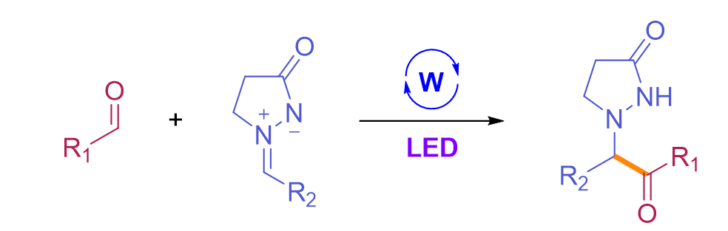
Схема 1. Реакция фотохимического сочетания альдегидов и азометин-иминов
Работа выполнена при поддержке гранта РНФ №24-43-00111.
Литература
1. Burkhard König. Photocatalysis in Organic Synthesis – Past, Present, and Future // EurJOC. 2017. Vol 2017. P. 1979-1981.
2. Stanislav A. Paveliev, Oleg O. Segida, Olga M. Mulina, Igor B. Krylov, Alexander O. Terent’ev. Decatungstate-Catalyzed Photochemical Synthesis of Enaminones from Vinyl Azides and Aldehydes // Organic Letters. 2022. Vol. 24. P. 8942–8947.

